CORPORACIÓN CUELLAR URREA
NIT 900267842-6

REGISTRO DE CAMARA DE COMERCIO No. SOO33733

PROYECTO LAGUNA VIVA”
USME

Área a desarrollar: 227.000 mt2
Fase 1 LAGUNA 77.000 mt2
Fase 2 LAGUNITA 75000 mt2
Fase 3 LOS REYES 75.000 mt2

ETAPAS- LAGUNA VIVA
7.500 UNIDADES

FASE I - 2.500

FASE II - 2.500

FASE III - 2.500

- Tiempo previsto para su desarrollo: 4 años

RESUMEN EJECUTIVO
PROYECTO DE VIVIENDA SOCIAL "LAGUNA VIVA"
USME Bogotá-Colombia
7.500 Unidades de Vivienda
Información general
La Vivienda de Interés Prioritario (VIP) es la mas critica dentro del panorama social Colombiano. Actualmente son muy pocas, por decir escasas las soluciones de vivienda ofrecidas a este nivel. En este momento se necesitan solamente en Bogota 1.2 millones de soluciones VIP. Para Colombia el numero es de 4.3 millones de unidades habitacionales. Es allí , en este marco, en donde se ubica el Proyecto LAGUNA VIVA, como respuesta clara y concreta especialmente para beneficiarios de baja condición económica, es decir, familias que viven en los estratos 1 y 2 y que pertenecen a los programas de reasentamiento del Distrito. El programa de reasentamiento de familias que viven en zonas de alto riesgo, que la ciudad de Bogotá desarrolla, se centra principalmente en garantizar la protección de los habitantes vulnerables y un refugio habitacional digno y permanente para ellos.

Propuesta de solución

Esta propuesta cobija los aspectos más relevantes convirtiéndose en una solución competitiva y viable para la problemática VIS y VIP de la Capital, contemplando lo siguiente:
- Recuperación de los terrenos aptos para la construcción V.I.S., incluyendo la revisión y adecuación del POT.
- Vinculación de las comunidades ilegalmente asentadas en estos terrenos dentro de los proyectos a desarrollar, teniendo en cuenta que las invasiones son el tema más álgido a resolver en el esfuerzo de recuperar los terrenos y utilizarlos en los desarrollos VIS y VIP. sin vulnerar los derechos fundamentales de estas personas.
- Diseño y desarrollo de proyectos que permitan densificar los pocos espacios disponibles para la construcción VIS y VIP., mediante la edificación de torres de apartamentos, logrando ofrecer una mayor cobertura a la comunidad.
- El Respaldo Financiero y la colaboración activa de las Organizaciones, Fondos, Cajas Gubernamentales y demás Instituciones dedicadas a apoyar el desarrollo de este tipo de proyectos.

EL PRESENTE

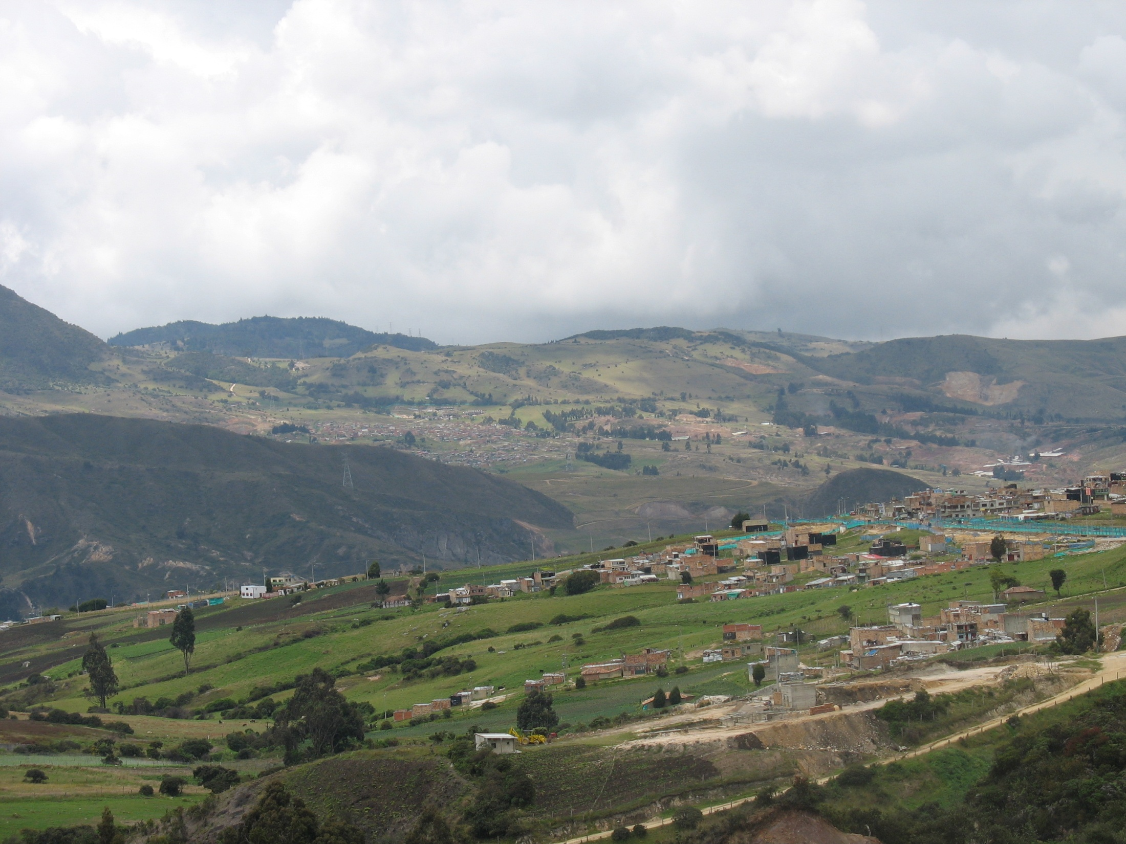

EL FUTURO

VALORES DEL PROYECTO

 | UNIDADES DE VIVIENDA |  | U |  | 7500
AREA PROMEDIO POR U.V. |  |  | M2 |  |  | 0
AREAS DE CESION |  |  | M2 |  | 0 | 0
VENTA POR UNIDAD |  |  | $/U |  | 37.450.000
VENTA ESTIMADA |  |  |  |  |  | 280.875.000.000
N. | ITEM | CAPITULO | % | T | V.CAPITULO | TOTAL PROYECTO
1 | GERENCIA PROYECTO |  | 0,5 |  | 1.404.375.000
 | ADM. DELEGADA |  | 1,5 |  | 4.213.125.000
 |  | SUB-TOTAL |  | 2 |  | 5.617.500.000
2 | LOTE Y LICENC. | LOTE-PROYECTO-LIC. | 4 |  | 11.235.000.000
 |  | SUBTOTAL |  | 4 |  | 11.235.000.000
3 | URBANISMO | O.URBANISMO | 7 |  | 19.661.250.000
 |  | O.COMUNITARIAS | 1 |  | 2.808.750.000
 |  | SUBTOTAL |  | 8 |  | 22.470.000.000
4 | CONSTRUCCION | VIVIENDAS | 55 |  | 154.481.250.000
 |  | SUBTOTAL |  | 55 |  | 154.481.250.000
5 | INDIRECTOS | NOTARIADO | 1 |  | 2.808.750.000
 |  | MATRICULAS | 1 |  | 2.808.750.000
 |  | APORTES DE LEY | 1 |  | 2.808.750.000
 |  | PROMOCION Y VENTAS | 1 |  | 2.808.750.000
 |  | INTERVEN Y GARANTIAS | 1 |  | 2.808.750.000
 |  | FINANCIEROS | 5 |  | 14.043.750.000
 |  | IMPREVISTOS | 1 |  | 2.808.750.000
 |  | SUBTOTAL |  | 11 |  | 30.896.250.000
6 | EXCEDENTES | BENEFICIOS | 20 |  | 56.175.000.000
 |  | SUBTOTAL |  | 20 |  | 56.175.000.000
7 | OTROS |  | 0
 |  | SUBTOTAL |  | 0 |  | 0
8 | TOTALES GENERALES |  |  | 100 |  | 280.875.000.000
 |  |  |  |  | C.C.U.
 |  |  |  |  | Jul-11

ANTECEDENTES:

El Proyecto LAGUNA VIVA es un Desarrollo de 7.500 unidades de vivienda El Área en desarrollo es de 227.000 Mt2.
Este proyecto abarca tres etapas como consta en el documento de presentación a la misma alcaldía. Las condiciones del proyecto están contenidas en dicho documento que se convierte en el Marco de negociación para el desarrollo del mismo.
LAGUNA VIVA-USME es un proyecto que se encuentra ubicado en uno de los Polígonos de expansión que se encuentran dentro de la localidad de USME. Fue un terreno intervenido por METROVIVIENDA y colocado exclusivamente para desarrollo de Vivienda de Interés Social. Los procesos de plan parcial ya fueron iniciados por PLANEACION DISTRITAL y creemos que en menos de un año tendremos la viabilidad para el inicio del desarrollo.
Este proyecto fue iniciado por el señor Edgar A Cuellar A. quien a su vez lo transfirió a la CORPORACION CUELLAR-URREA Nit 900267842-6 quien es el Gestor y el desarrollador propiamente dicho.

TERRENOS:
De los 227.000 Mt2 tendremos el 35 % utilizado en Áreas de Cesión. Los 135 .000 mt2 restantes se dividirán en lotes de 60 Mt2 en donde se levantara en cada uno de ellos una torre de 3 apartamentos de 54 mt2 c/u.
Para un total de 7.500 unidades de vivienda de interés prioritario nivel 2. LA INVERSION BASICA PARA ESTE PROYECTO ES DE DIEZ ( 10 ) MILLONES DE DOLARES. (USD) CON UN RETORNO DEL 100 % A PARTIR DEL PRIMER AÑO DE ACUERDO A LOS FLUJOS DE CAJA.

Atte.
Edgar A Cuellar A
Presidente Corporativo.
Corporación Cuellar Urrea

